Projet 1: Plateforme de partage de conseils et d'astuce pour la vie quotidienne

I-page d’accueil des personne sans compte (projetinfo.php)

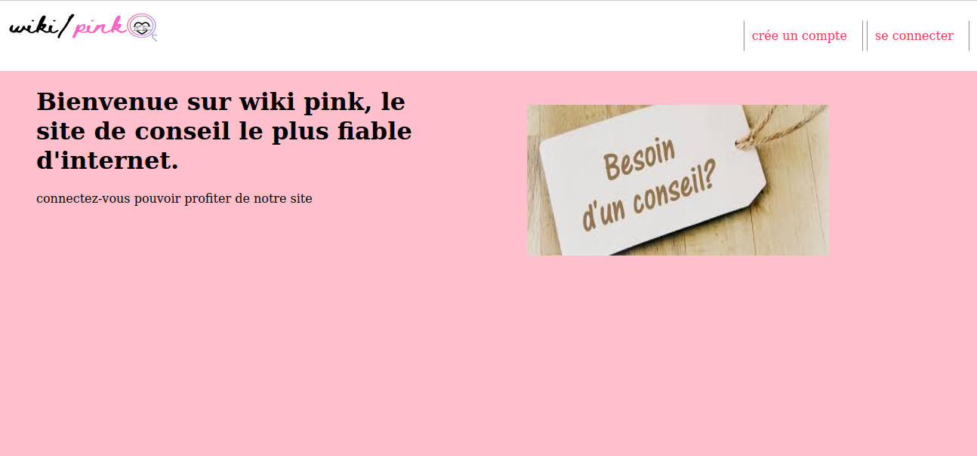

Cette page est assez simple vue quelle ne comporte que peux d’éléments :

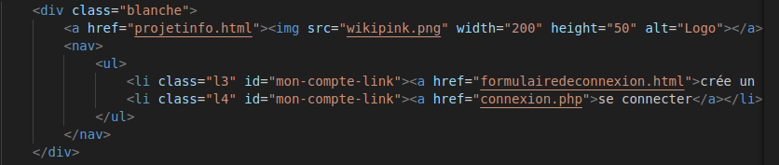

- un logo qui renvois sur cette page tant que la connexion n’est pas effectuer on utilise la valise <a></a> pour faire en sorte que le bouton du logo renvoi toujours sur cette page

- un bouton crée un compte qui renvoi sur le formulaire d’inscription et un bouton se connecter qui renvoi sur la page de connexion

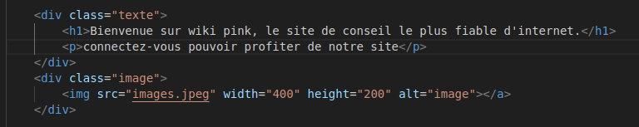

- on utilise les valises <h1></h1> et <p></p> pour afficher le texte la valise <img> pour l’image a droite.

- Css utiliser :
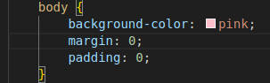
pour le fond rose

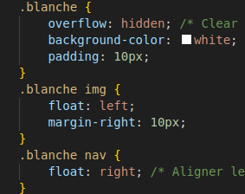
pour la bande blanche pour le logo et la position des liens « se connecter » et « crée un conseil »

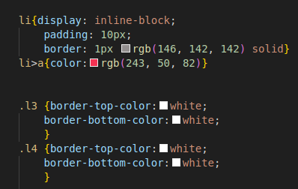
la couleur des deux lien et la définition de leurs bordures

II- page de création de compte et page de connexion (formulairedeconnexion.html et connexion.php)

1- création de compte :

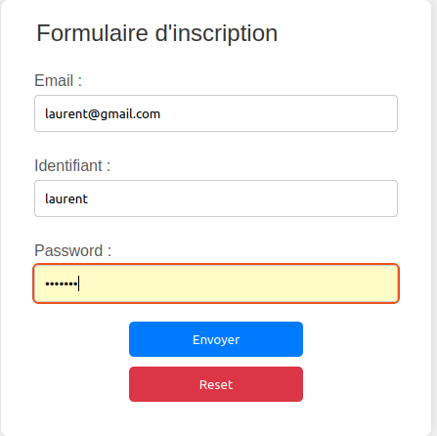
se formulaire comprend trois champ e-mail identifiant et mot de passe avec deux bouton envoyer et reset

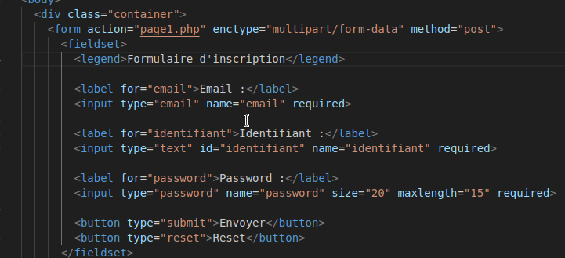
utilisation d’une methode base pour la creation de formulaire

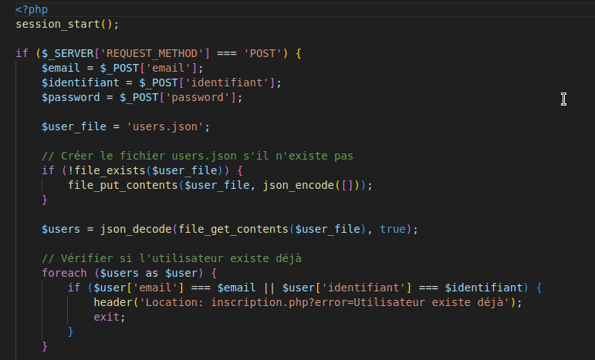
Ce script PHP gère l'inscription des utilisateurs en vérifiant la méthode POST, récupérant les données du formulaire, et chargeant les utilisateurs depuis users.json. Si un utilisateur existe déjà, il redirige avec une erreur; sinon, il ajoute le nouvel utilisateur avec un mot de

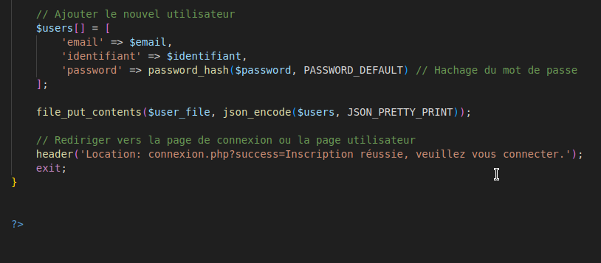
passe haché et met à jour le fichier JSON, puis redirige vers la page de connexion avec un message de succès.

2- formulaire de connexion

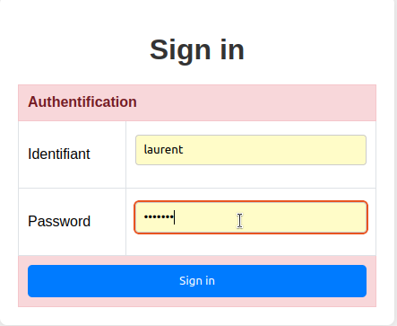

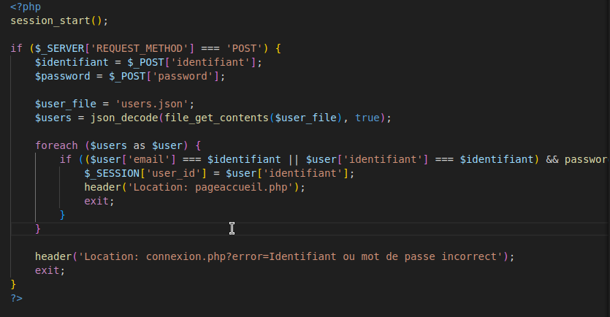
Ce code HTML affiche un formulaire de connexion avec un titre "Sign in". Il vérifie si un paramètre error est présent dans l'URL et, si c'est le cas, affiche un message d'erreur sécurisé dans une div. Le formulaire envoie les données à session.php via la méthode POST et comprend des champs requis pour l'identifiant et le mot de passe. Un tableau organise ces champs avec un bouton de soumission en bas.

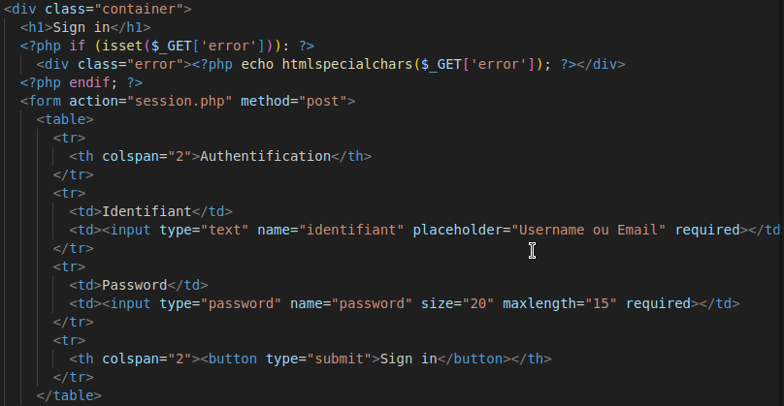
Ce script PHP gère la connexion des utilisateurs en vérifiant la méthode POST, récupérant les données de l'identifiant et du mot de passe, puis en chargeant les utilisateurs depuis users.json. Il vérifie si les identifiants correspondent et si le mot de passe est correct; si oui, il crée une session pour l'utilisateur et le redirige vers pageaccueil.php. Si la connexion échoue, il redirige avec un message d'erreur.

III- page d’accueil pour les personnes qui ont un compte (pageutilisteur.php)

Cette page HTML, intitulée "accueil wikipink", affiche une page d'accueil pour un site de conseils. Le fond de la page utilise une image en arrière-plan, centrée et fixée. Une barre de navigation en haut contient un logo cliquable, un menu déroulant pour naviguer vers différentes pages du site, et une barre de recherche.
Le script JavaScript initialise la valeur du menu déroulant à "default" et redirige l'utilisateur vers l'URL sélectionnée. Le CSS stylise divers éléments, y compris le fond, le menu déroulant avec un effet de transition, et les conseils affichés sur la page.
Une section de bienvenue introduit le site et propose une barre de recherche pour explorer le contenu. Ensuite, les meilleurs conseils sont affichés dans un conteneur défilant horizontalement.
Le code PHP dans la page parcourt les fichiers JSON de conseils dans le répertoire conseils, lit leur contenu, et calcule la note moyenne de chaque conseil à partir des fichiers de commentaires associés. Les conseils sont ensuite triés par note moyenne décroissante et les cinq meilleurs sont affichés.
Chaque conseil est affiché dans un bloc avec son média associé (image ou vidéo), un extrait du texte du conseil, et des liens pour lire plus ou modifier le conseil. Les blocs de conseils sont stylisés pour être visuellement distincts avec un fond blanc semi-transparent, des coins arrondis, et une ombre légère. Le code vérifie également la lisibilité et le format JSON des fichiers de conseils, s'assurant que seuls les fichiers valides sont pris en compte.
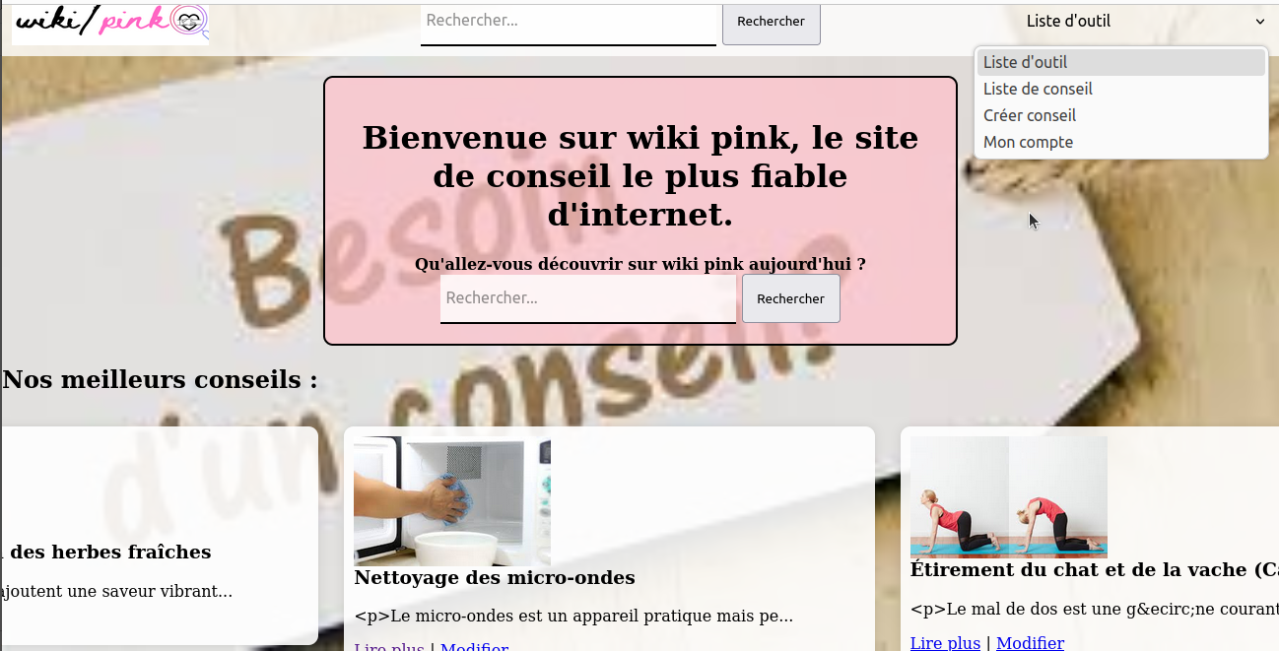
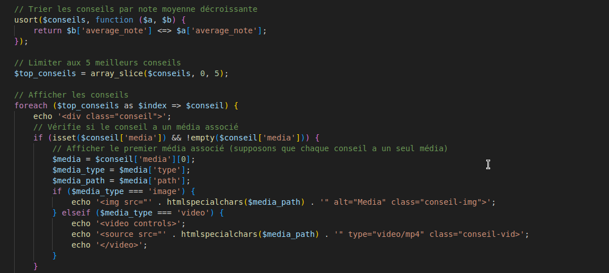
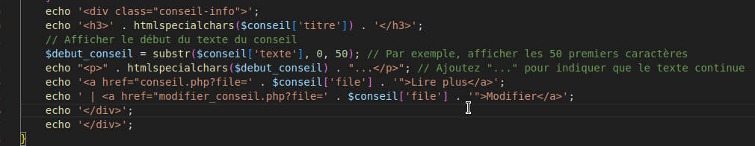
Le code usort trie les conseils par note moyenne décroissante. array_slice limite l'affichage aux 5 meilleurs conseils. Dans la boucle foreach, chaque conseil est affiché dans une div avec des médias associés (img ou video) et les informations du conseil (titre, extrait du texte). htmlspecialchars sécurise les données affichées. Les liens permettent de lire plus ou de modifier le conseil.

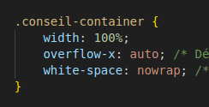
Utilisation de overflow-x et white-space pour le defilement horizontal.

IV- barre de recherche (recherche.php)

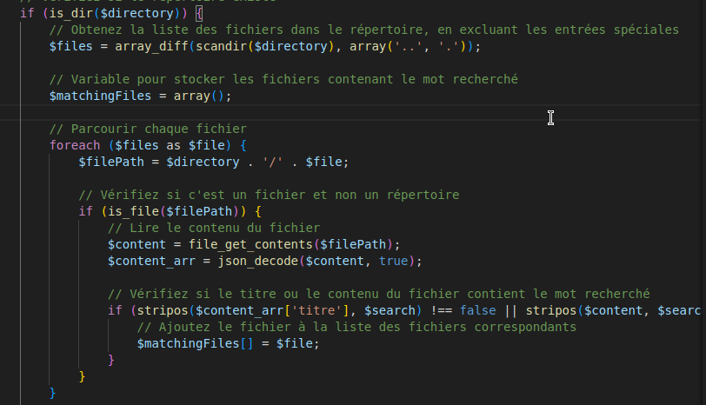
lorsque l’utilisateur entre un mot ou une phrase dans la barre de recherche la fonction recherche vas fouiller tous les conseil et afficher le conseil contenant se mot ou cette phrase

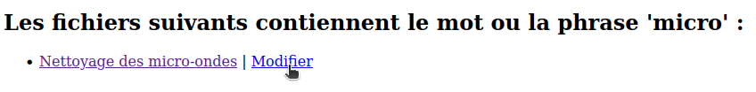
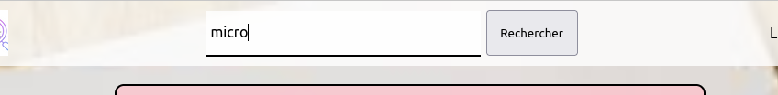

V- liste des conseils (lesconseils.php)


Ce code PHP génère une liste de conseils à partir des fichiers JSON stockés dans le répertoire 'conseils'. Il parcourt chaque fichier du répertoire, lit son contenu, et le décode en tableau associatif. Pour chaque conseil, il crée une liste d'éléments (<li>) affichant un lien vers le conseil et un lien pour le modifier. Si aucun fichier n'est trouvé dans le répertoire, il affiche un message indiquant qu'aucun conseil n'est disponible. Et il affiche aussi un liens vers la creation d’un nouveau conseil
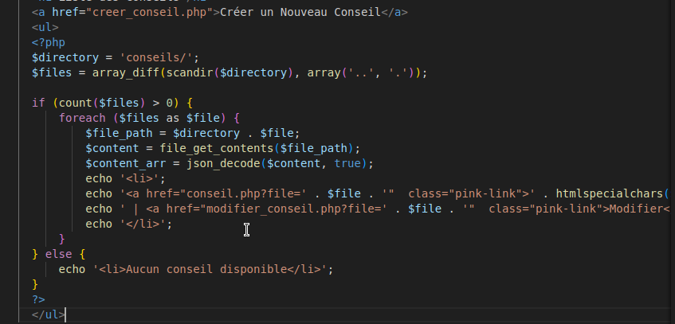

VI- affichage de conseil (conseil.php)

La zone de conseil affiche le conseil sélectionné avec son titre, son texte et ses médias associés (images et vidéos), positionné au centre de la page grâce à des styles CSS. Le texte montre le contenu textuel du conseil, y compris le titre et le corps du texte récupérés depuis un fichier JSON. La notation affiche la note moyenne des commentaires pour chaque conseil et fournit un formulaire permettant aux utilisateurs de noter chaque commentaire. Les commentaires existants pour le conseil sont affichés avec un formulaire permettant aux utilisateurs d'ajouter de nouveaux commentaires. Un formulaire de note permet aux utilisateurs de noter les commentaires via une sélection et enregistre les notes dans un fichier texte dédié. Après la soumission de commentaires ou de notes, une redirection de l'utilisateur évite les soumissions multiples.
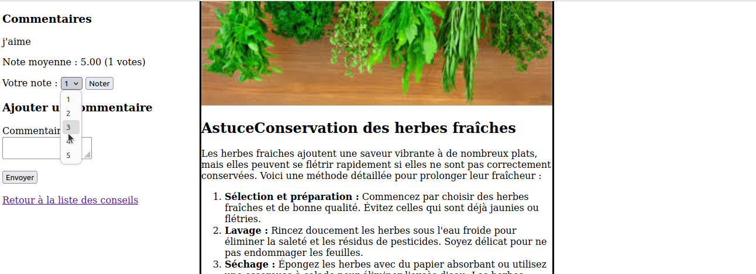

VII- création de conseil (creer_conseil.php)
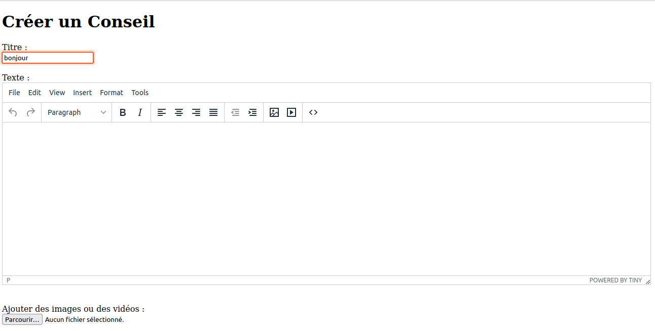
Ce code PHP crée une page permettant aux utilisateurs connectés de créer de nouveaux conseils. Les utilisateurs non connectés sont redirigés vers la page de connexion. Une fois le formulaire soumis, les données du conseil, y compris le titre, le texte et les médias associés (images ou vidéos), sont récupérées et enregistrées dans des fichiers JSON. Les médias téléchargés sont stockés dans un dossier dédié. Les images sont redimensionnées pour limiter leur taille. Le TinyMCE Editor est utilisé pour fournir une expérience de saisie de texte riche. Enfin, après la soumission du formulaire, l'utilisateur est redirigé vers la liste des conseils.

VIII- modification de conseil (modifier_conseil.php)

Ce code HTML représente une page permettant de modifier un conseil. Il récupère le contenu du conseil à partir d'un fichier JSON, affiche le titre et le texte dans des champs de formulaire, et permet d'ajouter de nouveaux médias (images ou vidéos). Lors de la soumission du formulaire, il met à jour le fichier JSON avec les nouvelles données et redirige vers une liste de conseils. Les médias existants sont affichés avec la possibilité de les supprimer.
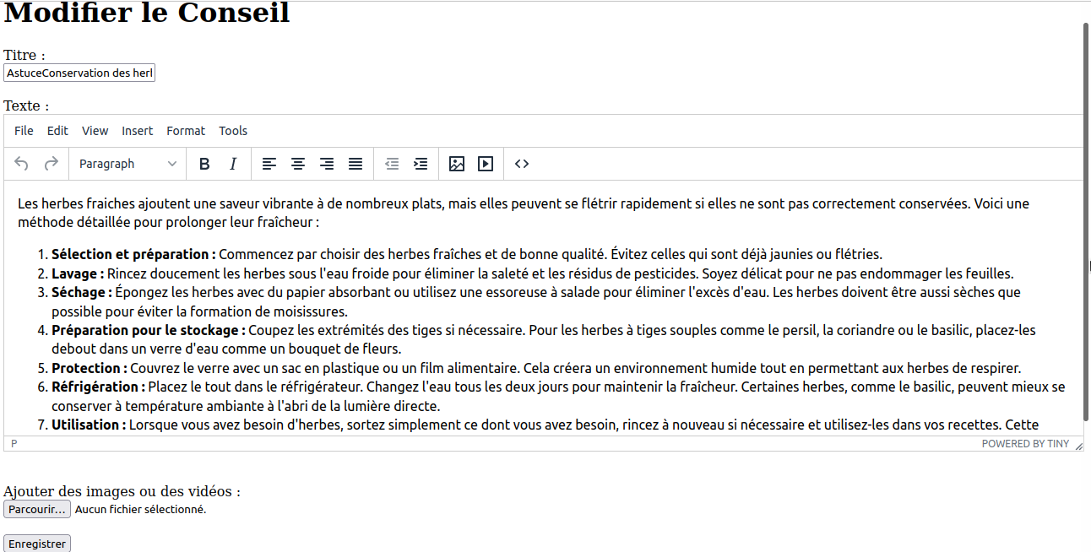

IX- profil utilisateur (pageutilisateur.php)
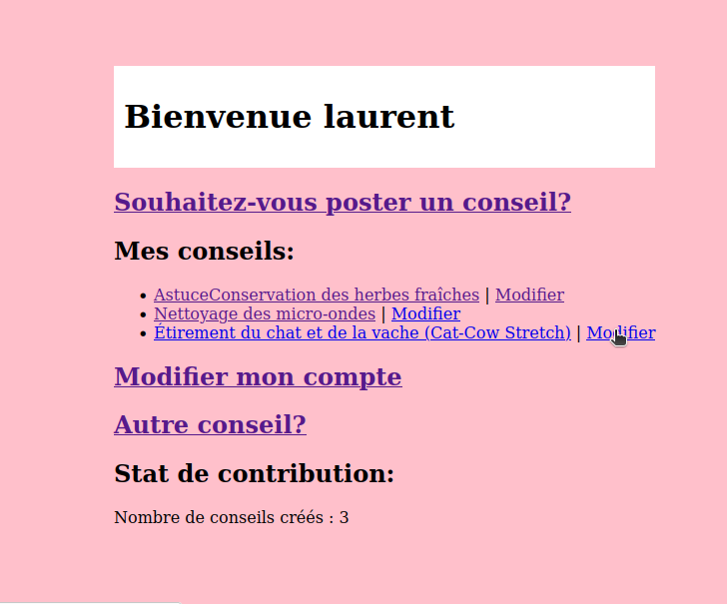

Le script PHP compte le nombre total de conseils créés par l'utilisateur connecté en récupérant son ID à partir de la session. Il parcourt le répertoire conseils/ pour trouver tous les fichiers JSON. Pour chaque fichier, il lit le contenu, le décode en JSON, et vérifie si l'ID de l'utilisateur dans le fichier correspond à celui de l'utilisateur connecté. Si l'ID correspond, il incrémente un compteur de conseils. Le script affiche ensuite le nombre total de conseils créés par l'utilisateur sur la page. Cette information est affichée avec le message "Nombre de conseils créés : <?php echo $conseilCount; ?>".

modification de compte(pageutilisateur.php) :
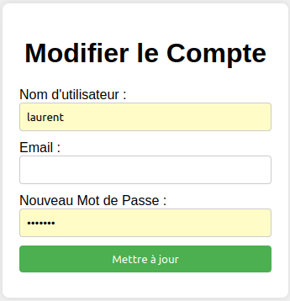
Ce script PHP permet à un utilisateur connecté de modifier ses informations de compte. Il charge les données utilisateur à partir d'un fichier JSON basé sur l'ID de session et affiche un formulaire pour modifier le nom d'utilisateur, l'email, et le mot de passe. Lorsque le formulaire est soumis, il met à jour le fichier JSON avec les nouvelles informations et redirige l'utilisateur vers sa page personnelle après la mise à jour.

Lancer le serveur avec :

saisissez

pour accéder au site

